家庭物資清點系統（Household Inventory Management System）

一、專案基本資料
- 專案名稱（Project Title）：家庭物資清點系統（Household Inventory Management System）
- 組員名單與分工（Team Members & Roles）：
陳鋆 – 登入頁面前後端、企劃書修改
高樂恩 – 企劃書、基本架構撰寫、HTML、Java、Spring Boot
許婕祖 - 資料庫架構圖、資料庫

二、專案簡介（Project Overview）
本系統旨在提供家庭用戶一個可視化、易操作的雲端物資清點與管理平台。
透過 Spring Boot + VUE3 + SQLite + HTML 前端介面，使用者可：
- 新增、修改、刪除與查詢家中物品
- 依據房間或分類進行物品統整
- 設定過期提醒與數量警示
- 支援多使用者家庭共享帳號登入
系統特色（Features）：
- 以登入機制區分使用者，避免未登入者隨意修改家庭物品資料
- Spring Boot後端設計
- RWD 響應式前端介面
- 多家庭成員共用資料庫

三、開發動機與目標
開發動機（Motivation）
每當需要某個物品時，卻總是找不到它，甚至有時不知道家裡到底還剩下哪些物品。這種情況讓我不僅浪費了大量時間，也經常因為不小心重複購買而感到煩惱。
因此，我們決定開發一個簡單的網站，讓大家能夠方便地登記家中的物品清單。這個平台不僅能幫助使用者清楚了解每樣物品的存放位置，還能隨時查詢家裡是否擁有某項物品，避免重複購買或浪費空間。最終，我們希望這個系統能夠協助整理家庭物品，讓家裡變得更加有條理，生活也因此變得更加輕鬆和高效。
專案目標（Objectives）
- 建立家庭共用的物資管理平台
- 提供多層級分類與過期提醒功能
- 提升家庭物資使用效率與減少浪費

四、系統分析（System Analysis）
1. 問題描述（Problem Statement）
現代家庭中常出現物資重複購買、遺忘使用或過期浪費的情況。
本系統可協助家庭成員共同管理存貨，減少浪費與重複開銷。
2. 功能性需求（Functional Requirements）
- 使用者註冊 / 登入
- 建立家庭與邀請成員
- 房間分類 / 物品分類管理
- 物品新增、修改、刪除、查詢
- 數量低於警示值提醒
- 過期日期通知
3. 非功能性需求（Non-Functional Requirements）
- 系統安全性：有帳號與密碼加密
- 介面簡潔：支援手機與電腦
- 系統可擴充性與穩定性

五、系統設計（System Design）
1. 系統架構圖（System Architecture Diagram）
[User]
│
▼
[Frontend: HTML / JS]
│ VUE3
▼
[Backend: Spring Boot]
├─ Controller
├─ Service
├─ Repository
└─ Model (Entity)
│
▼
[Database: SQLite]

2. 模組設計（Module Design）
模組名稱 | 功能說明
Auth 模組 | 使用者註冊、登入
Household 模組 | 建立家庭、邀請成員、管理權限
Room 模組 | 管理家庭中的房間資料
Category 模組 | 物品分類設定與查詢
Item 模組 | 管理具體物資資料（數量、過期日、位置等）
Notification 模組 | 過期與數量警示通知（選擇性）

3. 資料流程圖（Data Flow Diagram, Level 0）
User → [Frontend] → [Backend Controller] → [Service] → [Repository] → [MySQL]

4. 資料庫設計（Database Design）
資料表 | 欄位 | 說明
users | id, name, password | 使用者資料
households | id, name, owner_id | 家庭資料
rooms | id, name, household_id | 房間
categories | id, name, household_id | 物品分類
items | id, name, quantity, exp_date, room_id, category_id | 物資
members | id, user_id, household_id | 家庭成員
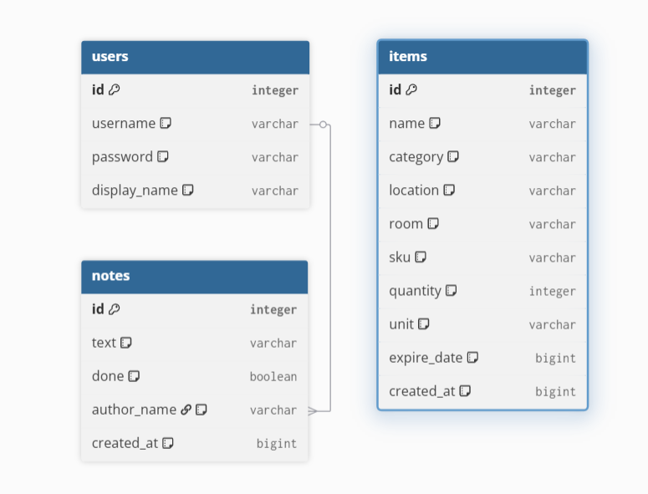

六、開發環境與技術（Development Environment）
類別 | 使用技術 / 工具
開發語言 | Java 21
框架 | Spring Boot 3.3.x
資料庫 | SQLite
前端 | HTML / JavaScript / Vue 3
工具 | VS Code / GitHub
伺服器 | 本地端測試（Localhost）

七、測試計畫（Testing Plan）
測試項目 | 測試內容 | 預期結果
登入功能 | 先註冊 再使用正確帳密登入 | 成功登入
新增物品 | 新增一筆物品資料 | 物品出現在清單中
修改數量 | 更改數量值 | 介面即時更新
過期提醒 | 超過日期 | 發送警示訊息

八、結論與未來展望
1. 結論
本專案成功做出一套基於 Spring Boot 與 Vue 3 的家庭物資清點系統。透過前後端分離的架構，我們實作了物資的增刪改查、過期提醒以及使用者驗證功能。本系統能有效解決家庭物資重複購買與過期浪費的痛點，達成專案初始設定之目標。
2. 未來展望
雖然目前的版本已具備核心管理功能，但為了讓系統更貼近實際商業應用或大型推廣，我們規劃了以下未來開發方向：
- 多家庭架構與資料隔離： 目前系統以功能展示為主，未來預計強化「帳號與家庭」的關聯機制。目標是讓不同登入者（User）能自動對應到其專屬的家庭群組（Household），甚至支援一個使用者管理多個家庭（例如：同時管理「自己的家」與「父母的家」），達成完善的資料權限隔離與隱私保護。
- 智慧條碼掃描： 計畫引入手機鏡頭掃描條碼功能，直接掃描商品上的 EAN/UPC 條碼，並串接公開的商品資料庫 API，自動帶入商品名稱與圖片，大幅減少使用者手動輸入的時間。
- AI 智慧食譜推薦： 結合生成式 AI 技術，系統可根據目前庫存中「即將過期」或「現有」的食材，自動推薦合適的料理食譜，進一步提升物資的使用效率，落實減少浪費的環保理念。

九、系統實作畫面
應用軟體設計實習專題demo youtube:https://www.youtube.com/watch?v=DaRPRQmtfbc

